**Tugas Algoritma dan Struktur Data**



**Nama : Anggraeni Triningsih**

**NIM : L200150087**

**Kelas : B**

PROGDI INFORMATIKA

UNIVERSITAS MUHAMMADIYAH SURAKARTA

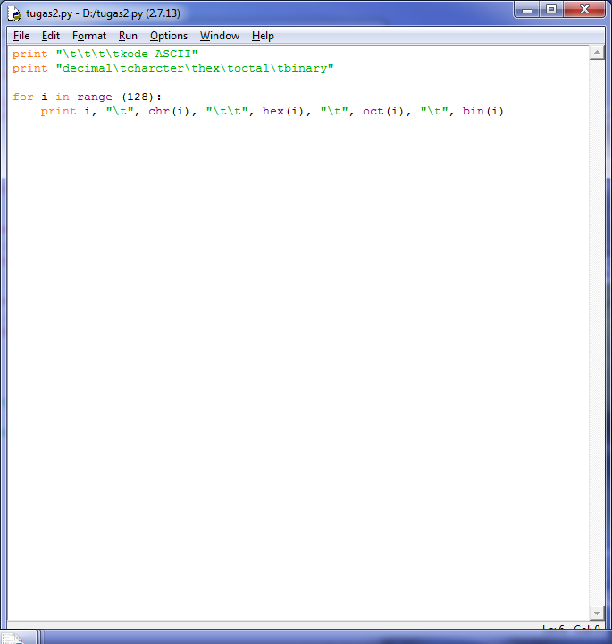

1. **Berikut ini adalah program untuk menampilkan daftar kode ASCII**

Dan setelah program diatas dijalankan,maka akan di dapatkan output seperti berikut :

